**9-мм Пистолет Бесшумный ПБ**

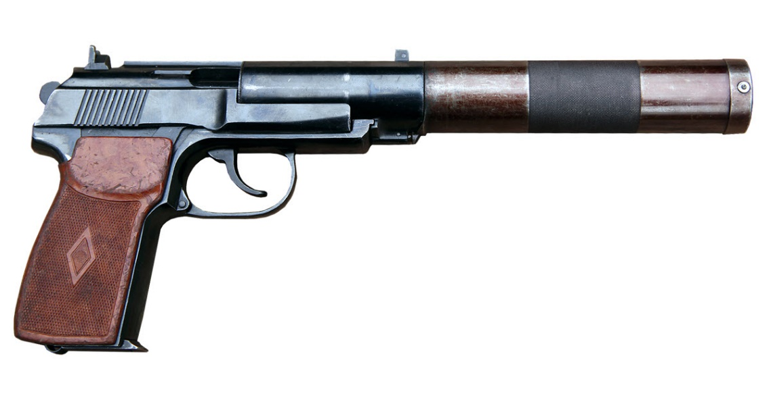

*Рисунок 1 – ПБ с накладкой вид справа*

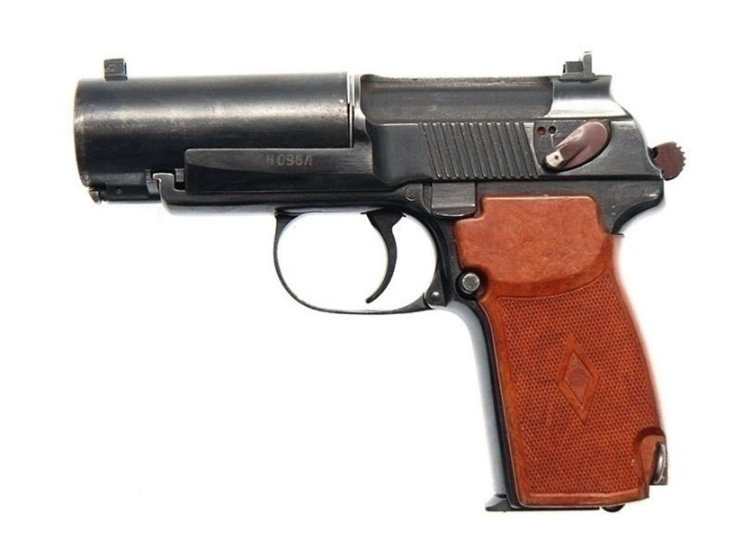

*Рисунок 2 – ПБ без накладки вид слева*

ПБ предназначен для вооружения различных специальных подразделений ВС и сотрудников КГБ СССР. Пистолет был разработан в климовском ЦНИИТОЧМАШ и в 1967 году принят на вооружение. Данный пистолет стал первым образцом вооружения в данном классе оружия, а именно в классе бесшумного специального оружия, для СССР.

|  |  |
| --- | --- |
| ТТХ | |
| Патрон | 9х18 |
| Ёмкость магазина | 8 патрон |
| Боевая скорострельность | 30 в/мин |
| Начальная скорость пули | 290 м/с |
| Прицельная дальность | 25 м. |
| Масса с магазином без патрон | 0.95 кг |
| Масса со снаряжённым магазином | 1.12 кг |
| Длина ствола без глушителя | 100 мм |
| Длина пистолета с насадкой | 310 мм |
| Длина пистолета без насадки | 170 мм |
| Тип автоматики | Свободный затвор |